Министерство образования и науки Российской Федерации

Федеральное государственное бюджетное образовательное учреждение

высшего образования

«Владимирский государственный университет

имени Александра Григорьевича и Николая Григорьевича Столетовых»

(ВлГУ)

Кафедра Информационных Систем и Программной Инженерии

Лабораторная работа №2

по дисциплине

«Технологии программирования»

Выполнила:

Студентка гр. ИСТ-116

Никонова М. А.

Принял:

Вершинин В.В.

Владимир, 2018

**Цель работы:**

Выполнить анализ объекта информатизации и смоделировать структуры будущей программной системы на верхнем уровне в виде конечных диаграмм классов.

Предметная область «База знаний отраслей».

**Диаграмма классов**

Диаграмма классов представлена на Рисунке 1.

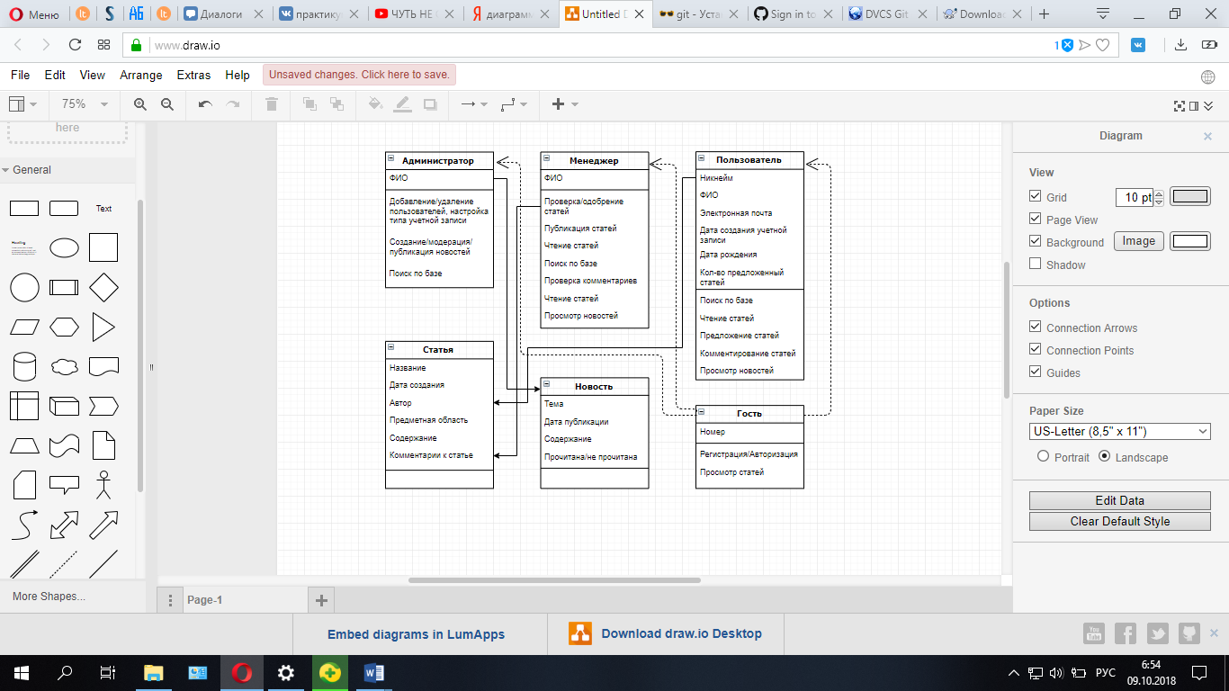

Рисунок 1. Диаграмма классов.

**Вывод:**

В ходе лабораторной работы был выполнен анализ объекта информатизации и смоделировал структуры будущей программной системы на верхнем уровне в виде конечных диаграмм классов.